ГУ «Несвижский районный территориальный центр социального обслуживания населения» ищет спонсоров

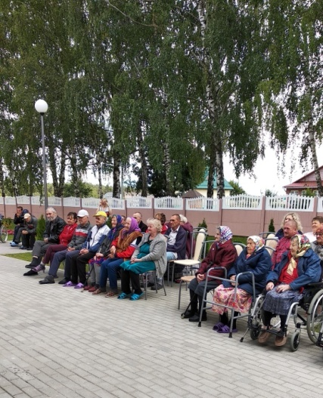
Гуманитарный проект: «Я могу!»

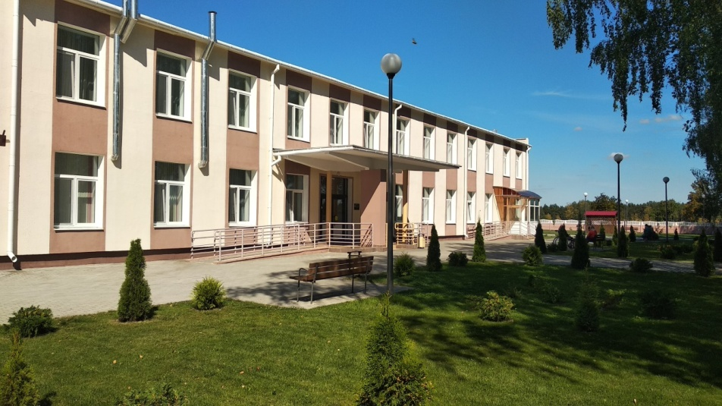

Цель проекта: создание благоприятных условий для сохранения здоровья граждан пожилого возраста и инвалидов, ведения ими активного образа жизни и улучшения качества жизни, развить и укрепить материально- техническую базу учреждения.

1. | Наименование проекта: | «Я могу!»
2. | Срок реализации проекта: | долгосрочный
3. | Организация-заявитель, предлагающая проект: | ГУ «Несвижский районный территориальный центр социального обслуживания населения»
4. | Цели проекта: | -создание благоприятных условий для сохранения здоровья граждан пожилого возраста и инвалидов, ведения ими активного образа жизни и улучшения качества жизни.  -развить и укрепить материально-техническую базу учреждения
5. | Задачи, планируемые к выполнению в рамках реализации проекта: | - -оборудовать пространство спортивного зала современными тренажёрами и спортивным инвентарём для регулярных занятий спортом пожилых людей  - -создать клуб здоровья для проживающих в отделении граждан «Я могу!»  - -проведение систематических занятий
6. | Целевая группа: | пожилые граждане и инвалиды, проживающие в отделении обеспечения круглосуточного пребывания для граждан пожилого возраста и инвалидов
7. | Краткое описание мероприятий в рамках проекта: | В рамках проекта планируется приобретение следующего оборудования:
8. | Общий объем финансирования | 1200 долларов США
 | Средства донора  Софинансирование | 1080 долларов США  120 долларов США
9. | Место реализации проекта: | 222603, Минская область,  Несвижский район, д.Леоновичи, ул.Молодежная, д.24
10. | Контактное лицо: | А.Н.Петрученя, директор ГУ «Несвижский районный территориальный центр социального обслуживания населения»  e-mail: nrtcson@gmail.com  м.т. МТС 8(029)5509766  т.р. 8(01770)25492

Будем рады сотрудничеству!

